Міністерство освіти і науки України
Тернопільський національний технічний університет імені Івана Пулюя

ЗВІТ
за результатами проведеного опитування науково-педагогічних працівників ТНТУ ім. Івана Пулюя, що безпосередньо відповідають за зміст освітньої програми «Готельно-ресторанна справа» першого рівня вищої освіти за спеціальністю 241«Готельно-ресторанна справа» галузі знань 24«Сфера обслуговування», а також викладають на цій програмі

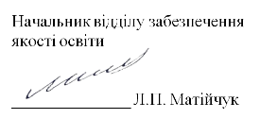

ТЕРНОПІЛЬ
2023

Звіт сформовано за результатами проведеного опитування науково-педагогічних працівників відповідно до Положення про опитування учасників освітнього процесу в Тернопільському національному технічному університеті імені Івана Пулюя, Положення про акредитацію освітніх програм Тернопільського національного технічного університету імені Івана Пулюя та за наказом ректора від 27.10.2023 р. №4/7-1012 «Про опитування науково-педагогічних працівників».
Терміни проведення: 13.11.2023 – 26.11.2023.
Дане опитування є формою участі викладачів в системі внутрішнього забезпечення якості вищої освіти.
Мета опитування – визначення відповідності освітньої програми цілям, очікуванням, потребам учасників освітнього процесу, а також виявлення проблем, що виникають під час освітньої діяльності з метою їх попередження чи усунення.
Опитування проводилося шляхом online-анкетування за допомогою сервісу Google Forms на добровільних засадах.
В опитуванні взяли участь 36 осіб, що склало 92,3% від загальної кількості викладачів, що безпосередньо відповідають за зміст освітньої програми «Готельно-ресторанна справа» першого рівня вищої освіти за спеціальністю 241«Готельно-ресторанна справа» галузі знань 24«Сфера обслуговування», а також викладають на цій програмі.
Узагальнені результати опитування описані нижче.

Аналізуючи відповіді на запитання: «Чи входите Ви в склад робочої групи з упровадження даної освітньої програми?», «Чи брали Ви участь в обговоренні, розробці, перегляді даної освітньої програми?» та «Чи були Вами внесені певні пропозиції щодо покращення освітньої програми?», ми бачимо наступні відповіді: з усіх опитаних НПП до складу робочої групи входять 25%; 69,4% респондентів брали участь в обговоренні, розробці, перегляді даної освітньої програми. Та 50% вносили пропозиції щодо покращення даної освітньої програми.
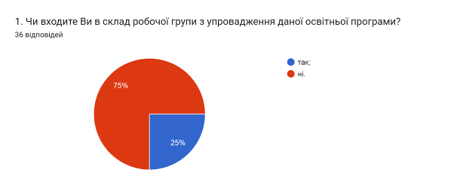

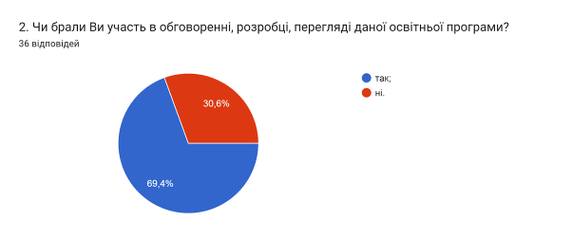

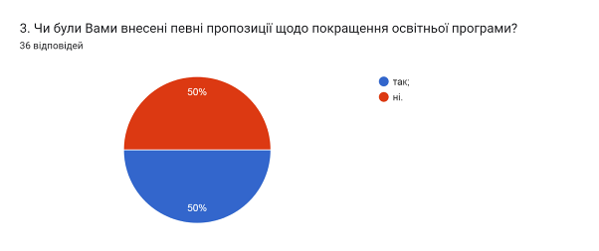

Важливим елементом опитування було з’ясування Чи надають викладачі здобувачам інформацію про цілі та програмні результати навчання за дисципліною? та «Чи доводите Ви до відома здобувачів інформацію про критерії та форми оцінювання?», на що 94,4% науково-педагогічних працівників підтверджують надання інформації про цілі та програмні результати навчання. А також 97,2% доводять до відома здобувачів інформацію про критерії та форми оцінювання.
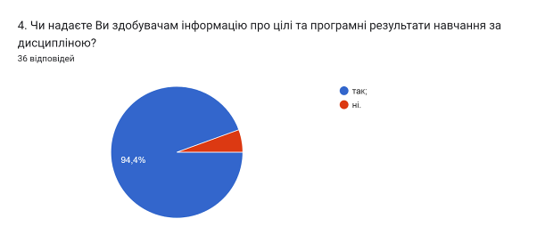

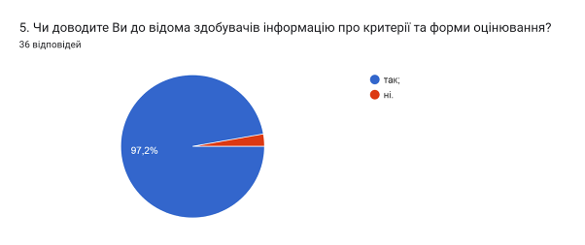

Аналізуючи відповіді на запитання «Які недоліки притаманні переважній більшості навчальних планів даної ОП?», можна зробити висновок, що більшість НПП (47,2%) вважають, що недоліки відсутні. На думку решти опитаних основними недоліками є: недостатня кількість годин практичної підготовки (19,4%); дублювання змісту навчального матеріалу (13,9%); відсутність елементів дуальної форми навчання (11,1%); недостатня кількість сучасних дисциплін (5,6%); мала кількість профільних предметів за спеціальністю (2,8%).
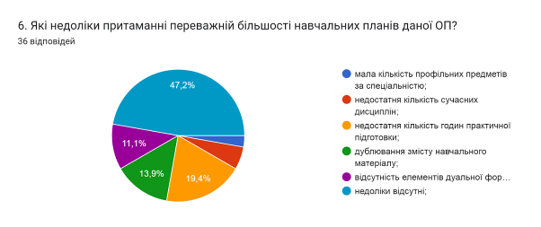

Відповідно до частини 1 статті 54 Закону України «Про освіту» науково-педагогічні працівники мають право на академічну свободу, включаючи свободу викладання, свободу від втручання в педагогічну, науково-педагогічну та наукову діяльність, вільний вибір форм, методів і засобів навчання, що відповідають освітній програмі. На питання Чи створені в університеті для викладача умови для вільного вибору форм і методів навчання та викладання? 75% респондентів відповіли так; 25% зазначили, що частково.
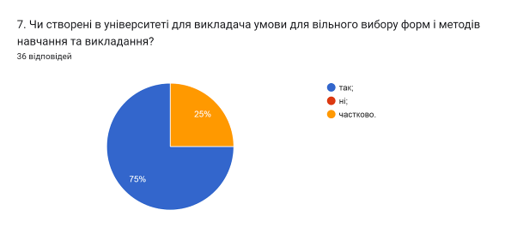

Індивідуальний підхід до проектування навчання повинен забезпечувати: реалізацію особистісного компонента в освіті, тобто врахування індивідуальних особливостей, особистісних цілей і рівня розвитку студента в процесі його навчання, а також планування і коригування навчання.
Аналіз відповідей на питання Чи враховуєте Ви при виборі методів та форм навчання індивідуальні особливості студентів? свідчить, що більшість НПП (75%) враховують індивідуальні особливості студентів; 19,4% - важко відповісти; один опитуваний (2,8%) дав відповідь ні; один обрав варіант цього зробити неможливо.
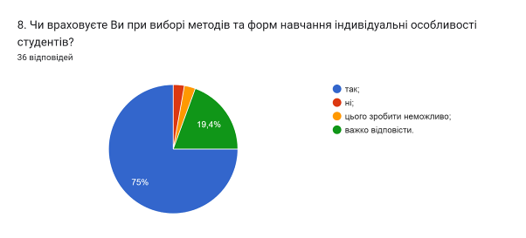

Запорукою успішного навчання здобувачів вищої освіти є поєднання теоретичної та практичної складових. Розподіл відповідей НПП на питання Чи проводите Ви відповідно до робочої програми Вашої дисципліни практикоорієнтовані заняття із залученням стейкхолдерів у т.ч. на виробництві? наступний: 36,1% дали відповідь так; 33,3% обрали варіант непередбачено робочою програмою; 19,4% - немає потреби для моєї дисципліни/дисциплін; 11,1% обрали варіант - ні.
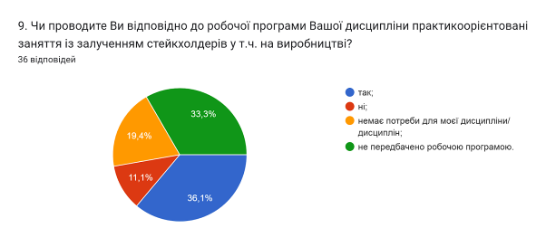

Результати навчання та компетентності, необхідні для присудження освітніх та/або присвоєння професійних кваліфікацій, можуть досягатися та здобуватися в системі формальної, неформальної чи інформальної освіти.
Порядок визнання неформальної та/або інформальної освіти в університеті регламентується відповідним Положенням. На запитання Чи знайомі Ви з порядком визнання в університеті результатів неформальної/інформальної освіти? 77,6% респондентів зазначили, що так; 22,2% – ні.
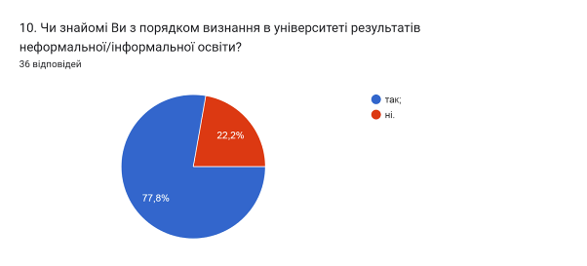

Аналізуючи відповіді на запитання Чи займаєтесь Ви саморозвитком з метою професійного зростання? та Чи є в наявності публікації, які тематично корелюються з дисципліною, яку Ви викладаєте? можна стверджувати, що науково-педагогічні працівники університету усвідомлюють необхідність постійного саморозвитку, самовдосконалення і самореалізації у власній професійній діяльності, і тому, 75% опитуваних зазначили, що займаються саморозвитком систематично; 25% – час від часу. Також, 94,4% підтверджують видання публікацій, які тематично корелюються із дисципліною, яку вони викладають.
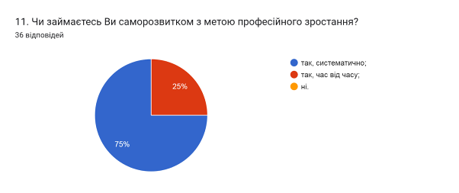

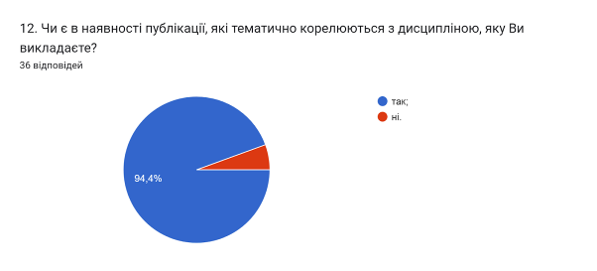

У наступному запитанні респондентам було запропоновано Оцінити за
5-ти бальною шкалою наскільки університет допомагає та залучений до Вашого професійного зростання (0 - дуже погано; 5 - дуже добре).
50% НПП оцінили допомогу та залучення університету на «4»; нижчий відсоток (25%) – на «5» балів; 16,7% - «3»; двоє респондентів (5,6%) оцінюють на «2» бали; один респондент (2,8%) на «0». В середньому – 3,8 бали.
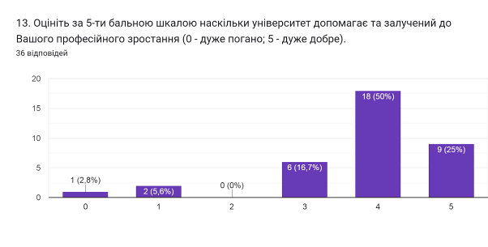

Підсумовуючи надані відповіді на питання Які чинники спонукають Вас до науково-дослідної роботи та підвищення якості викладання? (кількість виборів не обмежувалася) можна зробити висновок, що основними чинниками є власне бажання професійного розвитку та прагнення підвищити якість знань здобувачів освіти (88,9% та 80,6% відповідно).
Нижчі відсотки отримала відповідь рейтинг кафедр та факультетів (41,7%). Менші відсотки опитуваних обрали варіанти: конкурентне середовище на ринку праці та можливість отримання вищої заробітної плати (30,6% та 22,2% відповідей).
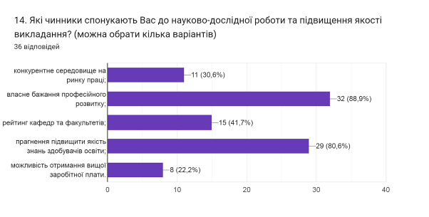

Сьогодення потребує висококваліфікованих працівників, які здатні самостійно, критично та творчо мислити, мобільних, конкурентоспроможних і здатних до саморозвитку. Реалізувати зазначені завдання покликана інтерактивна модель навчання, яка, на відміну від традиційних, базується на активній взаємодії учасників навчального процесу, і особлива увага приділяється взаємодії студентів один з одним. У запитанні Яким інтерактивним методам навчання Ви надаєте перевагу? (кількість виборів не обмежувалася) більшість викладачів обрали дискусії, роботу в групах та візуалізовані лекції (83,3%, 75% та 72,2% відповідно).
Нижчі відсотки НПП обрали ситуаційний аналіз – 41,7%. За методи практикоорієнтованого навчання віддали голоси 33,3% респондентів.
Один опитуваний залишив свою відповідь: «Проектне навчання».
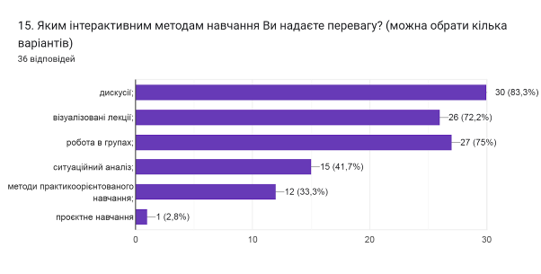

На запитання, Чи вважають НПП різноманітні форми консультування та позааудиторного навчання важливою компонентою навчального процесу, що впливає на результативність опанування дисципліни студентом?, відповіді були наступні: так – 86,1% опитаних; 13,9% - ні.
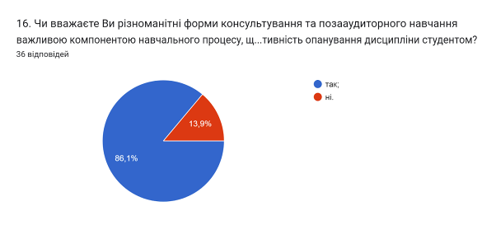

Цікавим також було дізнатися Чи підтримують викладачі запровадження практики відеозапису власних занять як інструмента підвищення якості навчання? 50% науково-педагогічних працівників зазначили, що практики не мають, але підтримують; 27,8% вважають, що доцільно для окремих тем курсу (занять); 16,7% - не підтримують; двоє опитуваних (5,6%) вже мають таку практику.
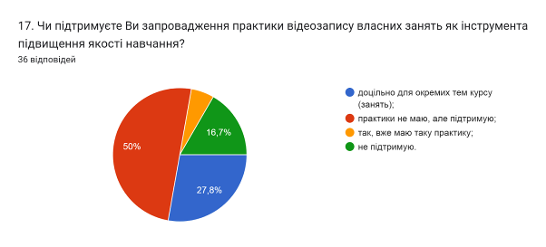

Академічна мобільність є одним із пріоритетних напрямів діяльності університету, що передбачає можливість навчатися, викладати, стажуватися чи проводити наукову діяльність в іншому вищому навчальному закладі (науковій установі) на території України чи поза її межами та може передбачати одночасне отримання кількох документів про освіту або сертифікатів про проходження навчання.
На запитання Чи брали/чи плануєте брати участь у програмах академічної мобільності (міжнародні стажування, участь у програмах Erasmus+, виконання міжнародних освітніх або наукових проєктів тощо)? 38,9% дали відповідь так; 36,1% планують у майбутньому; нижчий відсоток (25%) викладачів відповіли ні.
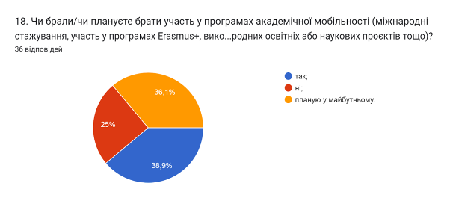

Важливим напрямом анкетування було вивчення питання Чи створена в університеті прозора система матеріального й морального заохочення викладачів за досягнення у професійній діяльності? Думки викладачів розділилися наступним чином: 52,8% обрали варіант так; 44,4% вважають, що частково; один опитуваний (2,8%) дав відповідь ні.
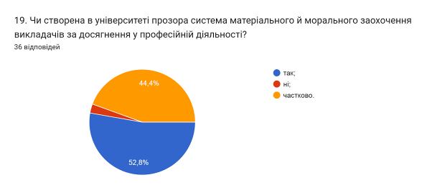

Надзвичайно важливим показником є рівень активності студентів під час он-лайн занять в системі електронного навчання та якість засвоєння ними навчального матеріалу. На думку 55,6% науково-педагогічних працівників рівень активності студентів є задовільним. Наступні варіанти відповідей обрали такі відсотки опитаних: високий (19,4%); незадовільний (13,9%); важко оцінити (11,1%).
Водночас 75% викладачів на питання Як проведення занять дистанційно впливає на якість засвоєння навчального матеріалу? зазначили, що дистанційно/очно не має значення, все залежить від бажання студента навчатися; 19,4% вважають, що позитивно; двоє опитуваних (5,6%) – негативно.
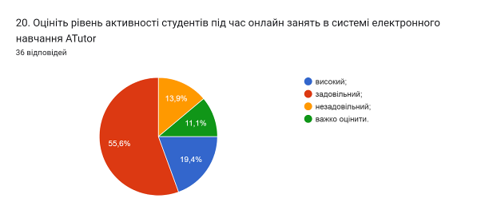

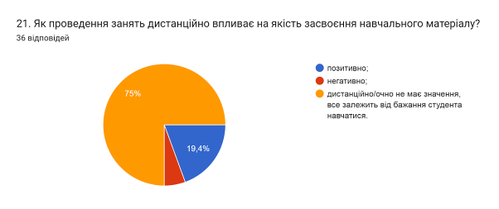

Українська вища освіта змінюється і важливою умовою успішного розвитку є впровадження принципів академічної доброчесності в навчання, викладання та наукову діяльність. Університет популяризує академічну доброчесність через оприлюднення документів, що регулюють цей аспект, проведення відповідних заходів, кампаній, перевірку наукових робіт на наявність академічного плагіату, культивування поваги до інтелектуальної власності та авторських прав тощо. Важливим на сьогодні є не лише дотримання самими викладачами принципів академічної доброчесності, але і прагнення навчити цьому здобувачів вищої освіти.
Узагальнюючи надані відповіді на питання щодо академічної доброчесності (кількість виборів не обмежувалася) можна зробити висновок, що усі НПП (100%) дотримуються принципів академічної доброчесності та популяризують її серед студентів шляхом роз’яснення на першому занятті з дисципліни вимог щодо написання навчальних робіт із наголошенням на принципах самостійності (91,7% опитаних); дають роз’яснення у методичних вказівках до виконання практичних, лабораторних, самостійних робіт (55,6%); через інформаційні джерела (посилання на нормативну базу університету, корисні Інтернет-сайти) (38,9%); один опитуваний (2,8%) обрав варіант відповіді не популяризую, цим займаються інші відділи.
Серед заходів, які є найбільш ефективними для протидії академічній недоброчесності серед студентів (кількість виборів не обмежувалася) найбільший відсоток отримали відповіді: пропонується часткове доопрацювання наукової роботи та здійснюється повторна перевірка роботи на запозичення (плагіат) після доопрацювання, а також проводяться роз’яснювально-виховні бесіди зі здобувачем про дотримання академічної доброчесності (83,3% та 75% відповідей відповідно).
Нижчі відсотки опитаних обрали варіанти: оцінка за наукову роботу здобувача не зараховується (22,2%); повторне проходження відповідного освітнього компонента освітньої програми (16,7%).
Варіант відповіді відрахування з університету обрали двоє опитаних (5,6%).
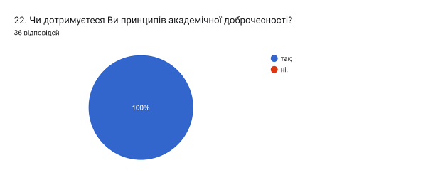

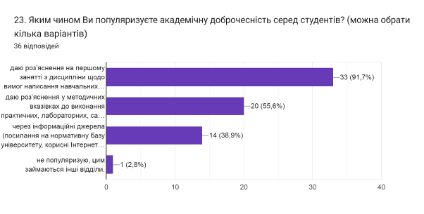

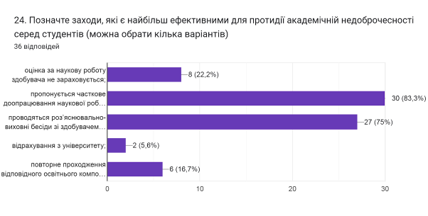

Дотримання прав людини є запорукою здорової та дружньої атмосфери, де з повагою ставляться до кожного учасника освітнього процесу. На питання Чи сприяє університет рівним відносинам, повазі до прав людини, протидії булінгу? 77,8% зазначили, що так; 19,4% респондентів вибрали варіант важко відповісти; один опитуваний (2,8%) дав відповідь ні.
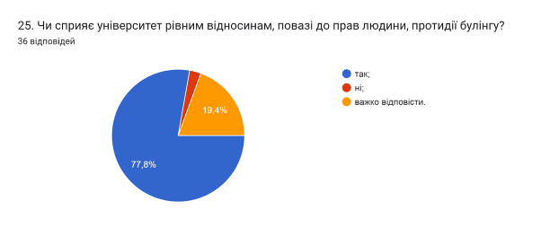

Створення безпечного освітнього середовища є одним із принципів сучасної освіти. Позитивним моментом є те, що майже усі (97,2%) НПП відзначили, що освітнє середовище університету є безпечним для життя і здоров’я викладачів, працівників та здобувачів вищої освіти; один респондент (2,8%) вважає, що ні.
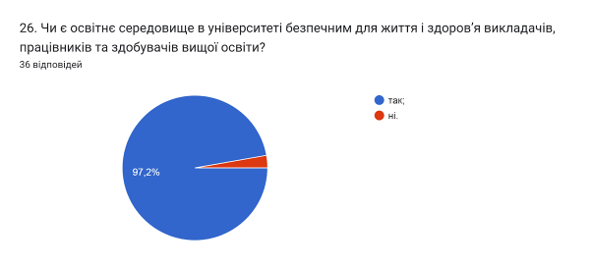

На запитання Чи ознайомлені Ви з процедурою врегулювання конфліктних ситуацій в університеті? 69,4% опитуваних дали відповідь так; 25% відповіли частково; 5,6% - ні.
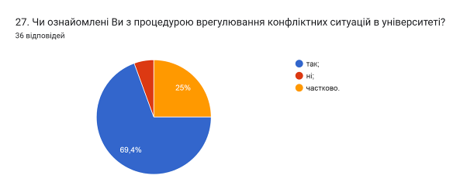

Анкетування передбачало відкрите питання Які проблеми якості освітнього процесу потребують першочергового вирішення?, 22,2% опитаних НПП дали відповідь «Покращення матеріальної бази…, оснащення навчальних аудиторій…, забезпечення освітнього процесу сучасними матеріально-технічними ресурсами…». 55% дали відповідь, що проблем немає «Проблеми відсутні…, немає…».
Інші науково-педагогічні працівники зазначили наступне (орфографія збережена):
- бажання студентів вчитися
- Вдосконалення оснащення навчальних лабораторій та аудиторій.
- ставлення студентів до навчання
- Реформи вищої освіти
- Збільшення кількості аудиторних годин для вивчення дисципліни.
- забезпечення освітнього процесу сучасними матеріально-технічними ресурсами
- удосконалення процедур морального і матеріального заохочення за досягнення у професійній діяльності
- Для дистанційного навчання варто запровадити студентам безперешкодний доступ до записів лекцій (лабораторних, практичних).
- Також потрібен широкий доступ до наукової вітчизняної та іноземної літератури (підручників, монографій тощо ) в електронному форматі для студентів та викладачів з метою поглиблення знань.
- Все поступово вирішується

